6.БУРЕНИЕ, ОСВОЕНИЕ СКВАЖИН И ВСКРЫТИЕ
ПРОДУКТИВНЫХ ГОРИЗОНТОВ

6.1.Анализ проводки скважин на месторождении

Бурение основного фонда эксплуатационных скважин Губкинского месторождения производилось по конструкции: 324мм х 150м - 245мм х 500м - 168мм х 770м, а наблюдательных скважин - по конструкции: 245мм х 500м - 168мм х 900м.
В соответствии с технологической схемой разработки Губкинского месторождения для эксплуатации скважин предусмотрены лифтовые трубы диаметром 114 мм.
Цементирование направления производилось тампонажным раствором нормальной плотности на основе ПЦТ I-50. Цементирование кондуктора и эксплуатационной колонны производилось с применением в нижней части цементного раствора нормальной плотности на основе ПЦТ I-50, а в верхней облегченного раствора на основе ПЦТ I-50 с добавлением облегчающей добавки (стеклянных микросфер).
Вскрытие продуктивного пласта осуществлялось на утяжеленном полимер-глинистом растворе плотностью 1360 кг/м³.
Опыт бурения газовых скважин на Губкинском месторождении свидетельствует, что проводка скважин при условии соблюдения технологической дисциплины проходила в основном без осложнений.

6.2.Конструкция скважин

Согласно технологическим решениям корректив к проекту разработки Губкинского месторождения предусматриваются варианты добычи газа с применением лифтовых труб диаметром 114 и 168 мм.
Соответственно предлагаются два варианта конструкций скважин.
Вариант 1 (Рис.6.1)
324мм х 150м - 245мм х 500м - 168мм х 770м.
Данная конструкция скважин с использованием лифтовых труб диаметром 114 мм применялась при бурении основного фонда эксплуатационных скважин и является надежной с точки зрения бурения и эксплуатации скважин.
Конструкцией скважины предусматривается спуск направления диаметром 324 мм на глубину 150 м для предотвращения размыва устья и создания замкнутой циркуляции при бурении под кондуктор. Направление комплектуется обсадными трубами отечественного производства по ГОСТ 632-80, исполнения А, с резьбовыми соединениями типа ОТТМ.
Цементирование направления предусматривается вести прямым способом в одну ступень, с подъемом тампонажного раствора до устья скважины. Интервал 0-150 м перекрывается тампонажным раствором плотностью 1820 кг/м³, на основе портландцемента ПЦТ I-50 по ГОСТ 1581-96 и ускорителя схватывания - 4 % водного раствора хлорида кальция.
Спуск кондуктора диаметром 245 мм предусматривается на глубину 500 м для обеспечения перекрытия слабосцементированных песчаников и оборудования устья ПВО с целью предотвращения аварийного выброса сеноманского газа при бурении под эксплуатационную колонну.
Цементирование кондуктора предусматривается вести прямым способом в одну ступень, с подъемом тампонажного раствора до устья скважины. Интервал 500 - 300 м перекрывается тампонажным раствором плотностью 1820 кг/м³, на основе портландцемента ПЦТ I-50 по ГОСТ 1581-96 и ускорителя схватывания - 4 % водного раствора хлорида кальция. С целью улучшения теплоизоляционных свойств крепи скважины интервал 300-0 м перекрывается облегченным расширяющимся тампонажным раствором (ОРТР) плотностью 1500 кг/м³ на основе ПЦТ I-50 с добавлением алюмосиликатных микросфер (АСМ) и расширяющейся гидроалюминатной добавки (ГКА). При креплении кондуктора допускается в зоне ММП применение "Аркцемента" по ТУ 5736-002-00282205-98 с облегчающими добавками.
Эксплуатационная колонна диаметром 168 мм спускается в среднем на глубину 770 м для обеспечения добыча газа из сеноманской залежи.
Кондуктор и эксплуатационная колонна комплектуются обсадными трубами отечественного производства согласно ГОСТ 632-80, исполнения А, с высокогерметичными резьбовыми соединениями типа ОТТГ.
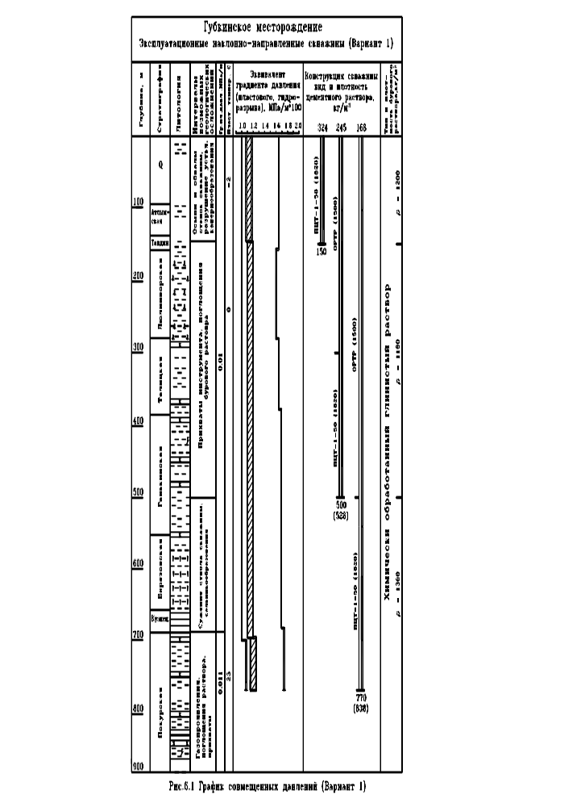
Допускается замена отечественных обсадных труб на трубы импортного производства с прочностными характеристиками, соответствующими расчетным, с высокогерметичными резьбовыми соединениями типа VAM, BDS и др.
Цементирование эксплуатационной колонны предусмотрено вести прямым способом в одну ступень, с подъемом тампонажного раствора до устья скважины. Интервал "забой" - 500 м перекрывается расширяющимся тампонажным раствором нормальной плотности 1820 кг/м³, приготовленным на основе тампонажного портландцемента типа ПЦТ I-50, ГКА - 2 % и ускорителя схватывания - 4 % водного раствора хлорида кальция. Интервал от 500-0 м перекрывается ОРТР плотностью 1500 кг/м³, приготовленном на основе ПЦТ I-50, облегчающей добавки (АСМ), ГКА -2-4 % и ускорителя схватывания - 4 % водного раствора хлорида кальция.
Вариант 2 (Рис.6.2)
426мм х 150м - 324мм х 500м - 219мм х 730м.
Данная конструкция с применением НКТ диаметром 168 мм и вскрытием продуктивного пласта под углом 64° позволит более чем в 2 раза увеличить эффективную мощность продуктивной толщи и соответственно дебиты скважин.
Направление диаметром 426 мм и кондуктор диаметром 324 мм спускаются на те же глубины, как в варианте 1. При этом направление комплектуется обсадными трубами с треугольной резьбой, а кондуктор обсадными трубами с резьбой ОТТМ отечественного производства по ГОСТ 632-80, исполнения А.
Цементирование направления и кондуктора производится аналогично варианту 1.
Эксплуатационная колонна диаметром 219 мм спускается в среднем на глубину 730 м, за 7 м до ГВК. Ниже кровли продуктивного пласта колонна оборудуется щелевым фильтром с заглушками производства АООТ "Тяжпрессмаш". Выше кровли продуктивного пласта колонна комплектуется обсадными трубами отечественного производства по ГОСТ 632-80, исполнения А, с высокогерметичными резьбовыми соединениями типа ОТТГ.
Цементирование эксплуатационной колонны предусматривается вести прямым способом в одну ступень через пакер-муфту ПДМ-219 с подъемом тампонажного раствора до устья скважины.
При этом пакер-муфта ПДМ-219 устанавливается в кровле продуктивного пласта, ниже нее колонна не цементируется. Интервал 700-500 м перекрывается расширяющимся тампонажным раствором нормальной плотности 1820 кг/м³, приготовленным на основе тампонажного портландцемента типа ПЦТ I-50, ГКА - 2 % и ускорителя схватывания - 4 % водного раствора хлорида кальция. Интервал от 500-0 м перекрывается ОРТР плотностью 1500 кг/м³, приготовленном на основе ПЦТ I-50, облегчающей добавки (АСМ), ГКА – 2-4 % и ускорителя схватывания - 4 % водного раствора хлорида кальция.
Применение гидрокарбоалюминатной добавки (ГКА) позволяет получить устойчивое расширение цементного камня (как нормальной плотности, так и облегченных) в пределах 0,2 %, при этом сцепление камня с металлом увеличивается в 1,5-2 раза, что позволит предотвратить межколонные и межпластовые перетоки газового флюида.

6.3.Вид бурения и необходимое оборудование

6.3.1. Обоснование профиля ствола скважины

С целью повышения эффективности работ по строительству скважин и обустройству месторождения, экономии материальных и трудовых ресурсов, снижения отрицательного воздействия производственной деятельности на окружающую среду бурение предусматривается осуществлять кустами наклонно-направленных скважин. С целью обеспечения противопожарной безопасности при производстве работ на кустах расстояние между устьями скважин должно быть не менее 40 м.
Выбор вида профиля ствола скважины и расчет его параметров производится исходя из заданного проектного отклонения от вертикали и угла входа в продуктивный пласт.
Вариант 1 (Таблица 6.1, Рис.6.3)
Расчет профиля скважины произведен исходя из заданного проектного отклонения от вертикали на кровле пласта - 250 м (для конструкции 324мм х 150м - 245мм х 500м - 168мм х 770м).

Вариант 1а (Таблица 6.2, Рис.6.4)
Расчет профиля скважины произведен исходя из заданного проектного отклонения от вертикали на кровле пласта - 700 м и интервала вскрытия пласта 300 м.
Вариант 2 (Таблица 6.3, Рис.6.5)
Расчет профиля скважины произведен исходя из максимального проектного отклонения от вертикали 342 м для конструкции 426мм х 150м - 324мм х 500м - 219мм х 730м и представлен в табл. 6.3.

6.3.2.Выбор буровой установки

В соответствии с ожидаемыми максимальными нагрузками на крюке при бурении и креплении скважин (с учетом п. 2.2.3.14 “Правил безопасности в нефтяной и газовой промышленности”, 1998г.) экономически выгодным для данного района будет применение буровой установки БУ-2000Э (1600/100ЭУ).
Буровая установка комплектуются циркуляционной системой с трехступенчатой системой очистки бурового раствора, включающей в себя вибросита, пескоотделители и илоотделители. Дополнительно буровые установки комплектуются дегазатором и фрезерно-струйной мельницей.
С целью обеспечения противофонтанной безопасности после цементирования кондуктора, перед бурением под эксплуатационную колонну, на устье скважины в обязательном порядке монтируется противовыбросовое оборудование согласно ГОСТ 13862-90. Перед освоением устье скважины оборудуется малогабаритными превенторами (табл.6.4).
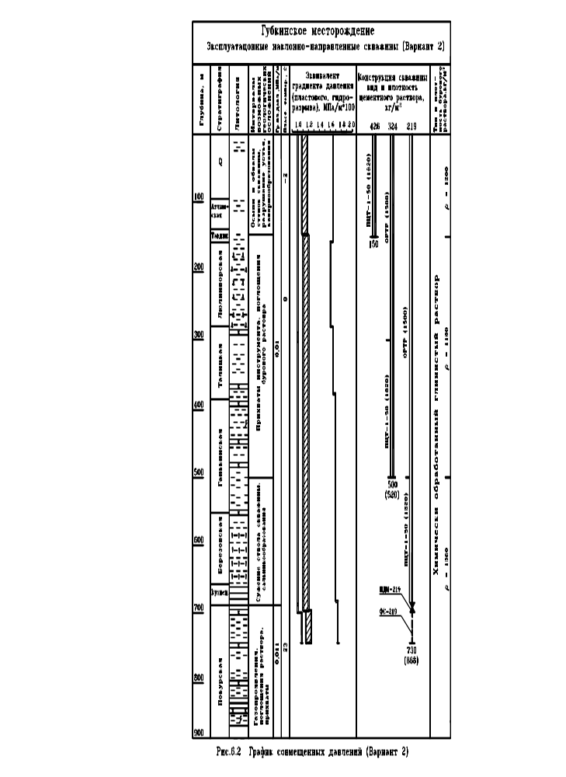

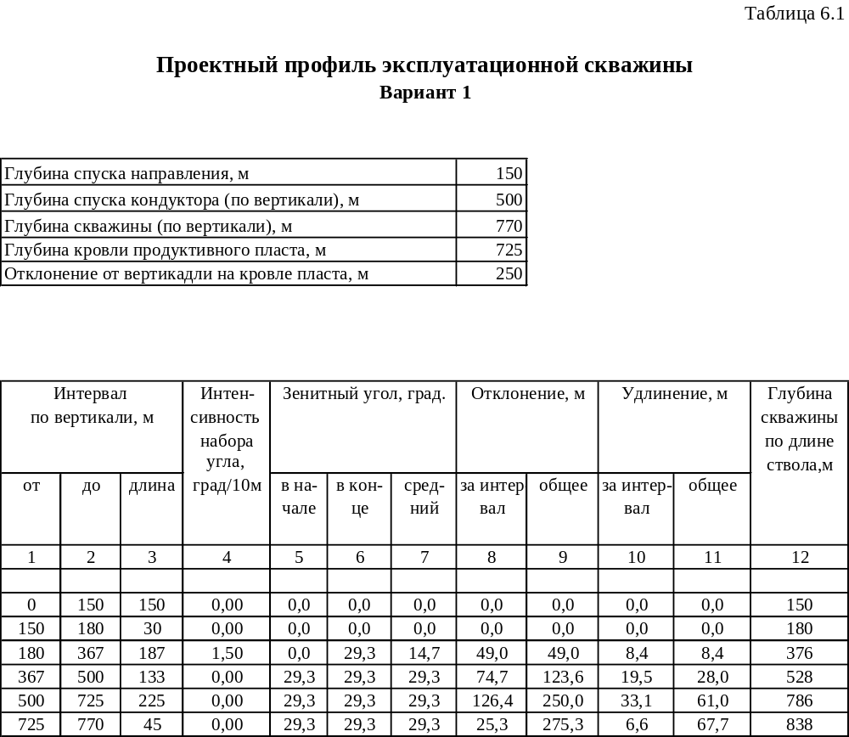
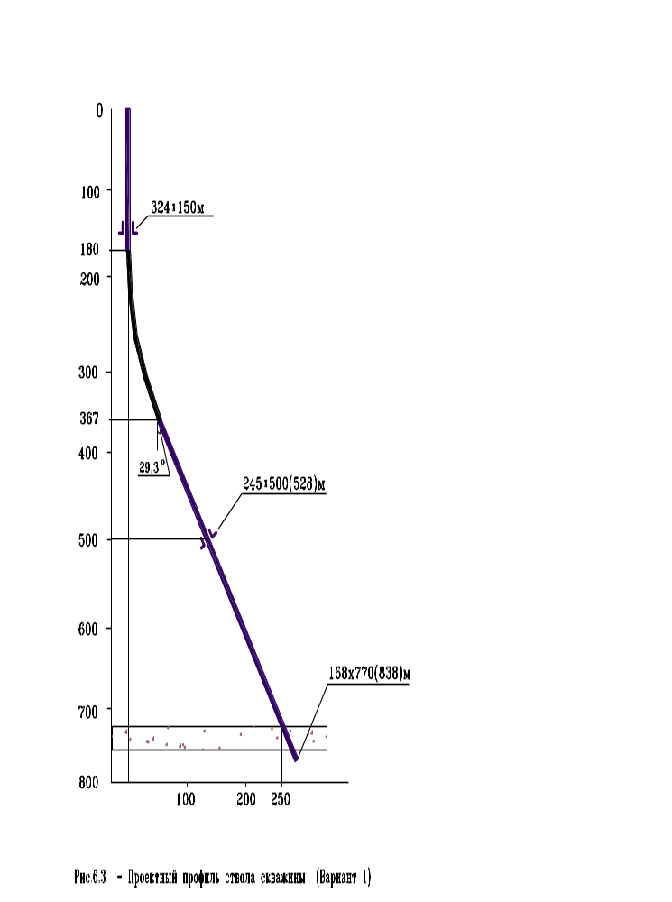

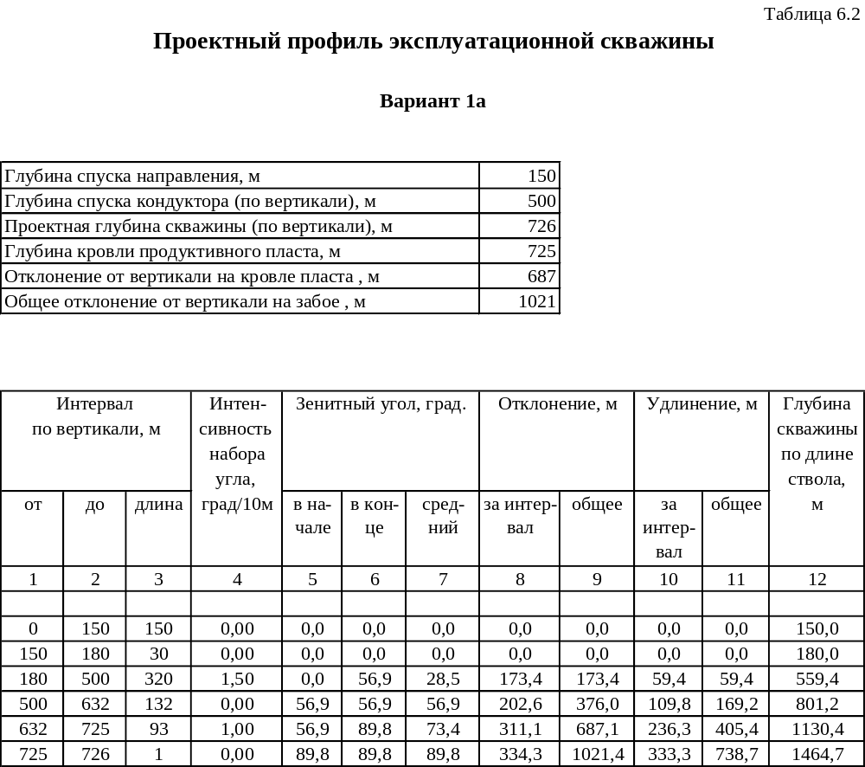

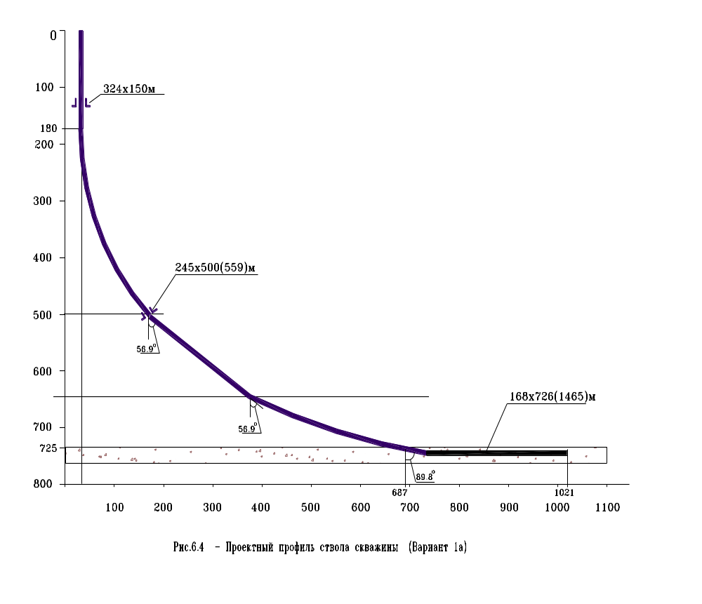

Таблица 6.3

Проектный профиль эксплуатационной скважины
Вариант 2

Глубина спуска направления, м |  |  |  | 150
Глубина спуска кондуктора (по вертикали), м |  |  |  | 500
Проектная глубина скважины (по вертикали), м |  |  |  | 730
Глубина кровли продуктивного пласта, м |  |  |  | 725
Отклонение от вертикали на кровле пласта , м |  |  |  | 342
Общее отклонение от вертикали на забое , м |  |  |  | 352

Интервал |  |  | Интен- | Зенитный угол, град. |  |  | Отклонение, м |  | Удлинение, м |  | Глубина  скважины  по длине ствола, м
по вертикали, м |  |  | сивность |  |  |  |  |  |  |  | Глубина  скважины  по длине ствола, м
от | до | длина | набора угла, град/10м | в на-чале | в кон-це | сред-ний | за интер-вал | общее | за интер-вал | общее | Глубина  скважины  по длине ствола, м
1 | 2 | 3 | 4 | 5 | 6 | 7 | 8 | 9 | 10 | 11 | 12
0 | 150 | 150 | 0,00 | 0,0 | 0,0 | 0,0 | 0,0 | 0,0 | 0,0 | 0,0 | 150,0
150 | 180 | 30 | 0,00 | 0,0 | 0,0 | 0,0 | 0,0 | 0,0 | 0,0 | 0,0 | 180,0
180 | 500 | 320 | 1,00 | 0,0 | 34,0 | 17,0 | 97,7 | 97,7 | 19,5 | 19,5 | 519,5
500 | 530 | 30 | 0,00 | 34,0 | 34,0 | 34,0 | 20,2 | 117,9 | 6,2 | 25,7 | 555,7
530 | 725 | 195 | 1,00 | 34,0 | 64,0 | 49,0 | 224,2 | 342,1 | 105,5 | 131,2 | 856,2
725 | 730 | 5 | 0,00 | 64,0 | 64,0 | 64,0 | 10,3 | 352,3 | 6,4 | 137,6 | 867,6

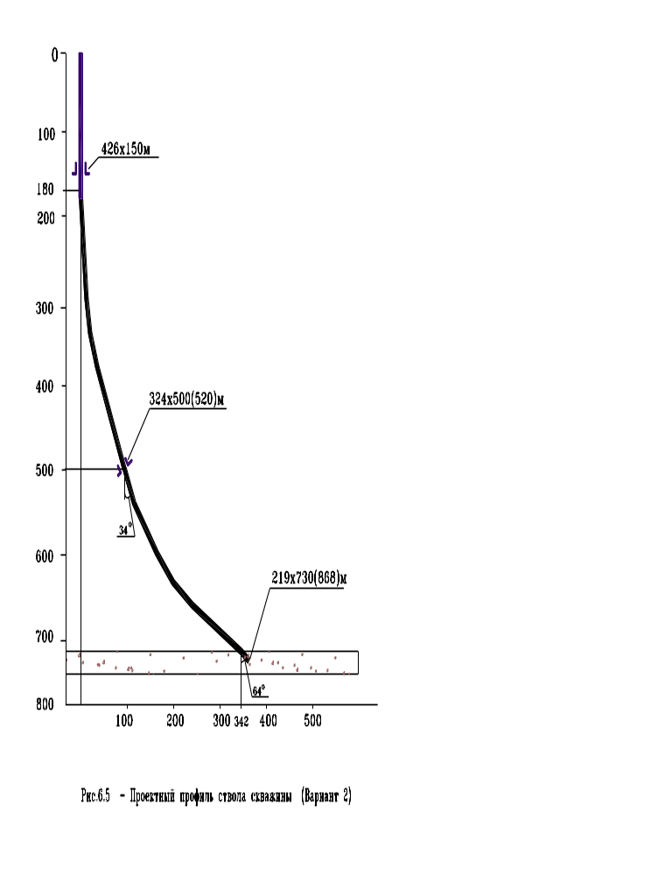

Таблица 6.4

Оборудование устья скважины

Наименование  обсадной колонны | Типоразмер, шифр и  название устьевого или противовыбросового  оборудования | ГОСТ, ОСТ, ТУ | Количество | Рабочее давление,  МПа
1 | 2 | 3 | 4 | 5
Вариант 1
Кондуктор | ОКК1-21-168х245  ОП5 - 280/80х35  Манифольд МПБ2-80х35  Выкидные линии | ТУ 26-02-579-74  ГОСТ 13862-90 ТУ 26-16-167-85 | 1  1  1  2 | 21  35  35
Эксплуатационная  колонна | ОКК1-21-168х245  ОП2-180/80х35  АФК6В-100х21  Выкидные линии | ТУ 26-02-579-74  ГОСТ 13862-90  ГОСТ 13846-89 | 1  1  1  2 | 21  35  21
Вариант 2
Кондуктор | ОКК1-21-219х324  ОП5 - 350/80х35  Манифольд МПБ2-80х35  Выкидные линии | ТУ 26-02-579-74  ГОСТ 13862-90 ТУ 26-16-167-85 | 1  1  1  2 | 21  35  35
Эксплуатационная  колонна | ОКК1-21-219х324  ОП2-230/80х35  АФК6В-150х21  Выкидные линии | ТУ 26-02-579-74  ГОСТ 13862-90  ГОСТ 13846-89 | 1  1  1  2 | 21  35  21

6.4.Рекомендации по составу бурового раствора

Буровой раствор, используемый при бурении под кондуктор должен обладать свойствами, обеспечивающими снижение интенсивности кавернообразования ствола скважины. Эти требования могут быть реализованы применением промывочной жидкости с псевдопластичными свойствами. Псевдопластичность промывочной жидкости проявляется в сдвиговом разжижении, уменьшение теплообмена в интервале залегания мерзлых пород достигается за счет повышения соотношения "консистенция – показатель нелинейности", снижение эрозионного разрушения стенок скважины обеспечивается регулированием динамического напряжения сдвига и структурной вязкости промывочной жидкости.
Промывочная жидкость, применяемая при бурении под эксплуатационную колонну должна обладать свойствами, обеспечивающими предотвращение прихватов, сальникообразования, снижения гидратации глинистого шлама. Плотность промывочной жидкости, согласно действующих правил безопасности определяется из расчета создания столбом бурового раствора гидростатического давления в скважине, превышающего пластовое давление на 10-15 % но не более 1,5 МПа. С целью обеспечения противодавления поровому давлению газонасыщенной березовской свиты плотность промывочной жидкости принимается 1360 кг/м³.
Для повышения эффективности полимерных реагентов в буровом растворе, обеспечения необходимого качества глинистой корки (липкость менее 0,1; фильтрация не более 6 см³/30 мин) обязательным является использование бентонита из расчета 25-30 кг на 1 м³ раствора и смазывающих реагентов, которые не обладают эффектом “проскальзывания шлама” в потоке промывочной жидкости.

Тип и технологические параметры бурового раствора представлены в табл.6.5, а рецептура химической обработки бурового раствора представлена в табл.6.6.

Таблица 6.5

Тип и технологические параметры бурового раствора

Тип бурового | Интервал бурения, м |  | Плот-  ность, | Услов-  ная | Показатель  фильтрации | Корка, мм | Коэфф.  трения | СНС, дПа |  | рН | Реологические характеристики |  | Содер-жание | Cодержа-ние
раствора | от (верх) | до (низ) | кг/м³ | вяз-  кость,  cек | по ВМ-6,  см³/30мин |  | глинистой  корки,  по ФСК-2 | 1  мин | 10  мин |  | пласти-ческая вязкость, | дин.  напряж.  сдвига, | ТФ,  % | песка,  %
 | по вертикали |  |  |  |  |  |  |  |  |  | мПа⋅с | дПа
1 | 2 | 3 | 4 | 5 | 6 | 7 | 8 | 9 | 10 | 11 | 12 | 13 | 14 | 15
Направление
полимер-глинистый | 0 | 150 | 1080-1200 | 35-45 | 6-7 | 1 | 0,2 | 15-20 | 30-50 | 8-9 | 10-12 | до 30 | 22-25 | до 3
Кондуктор
полимер-глинистый | 150 | 300 | 1070-1120 | 15-20 | 8-10 | 1 | < 0.3 | 5 | 10 | 8-9 | 15-20 | 30-40 | 11-17 | до 2
 | 300 | 500 | 1120-1180 | 25-45 | 6-8 | 1 | < 0.3 | 10 | 20 | 8-9 | 20-25 | 45-60 | 17-23 | до 3
Эксплуатационная колонна
полимер-глинистый | 500 | 770 | 1360 | 30-35 | 4-6 | < 1.0 | < 0.3 | 10 | 40 | 8-9 | 20 | до 60 |  | 0.5

Таблица 6.6

Рецептура обработки бурового раствора

Интервал  бурения | Наименование  химреагентов | ГОСТ, ТУ | Цель применения реагента
(по верт.),  м | и материалов
1 | 2 | 3 | 4
0-150 | Бентонитовый  глинопорошок | ТУ5140-20-018754-95 | Приготовление глинистой суспензии
 | Smectex (Праестол 2530) | Импорт  (ТУ 2216-001-40910172-98) | Придание раствору псевдопластических и смазывающих свойств
 | КМЦ-700 | ОСТ 6-05-386-80 | Регулирование вязкости и показателя фильтрации
 | Графит ГС-1 | ТУ 21-25-820-89 | Профилактика прихватов при спуске обсадной колонны
150-500 | Бентонитовый  глинопорошок | ТУ 0147001-105-93 | Приготовление глинистой суспензии
 | Сода кальцинированная | ГОСТ 5100-85 | Нейтрализация ионов кальция
 | Smectex (Праестол 2530) | Импорт  (ТУ 2216-001-40910172-98) | Придание раствору псевдопластических свойств, повышение транспортирующей способности
 | КМЦ-700 | ОСТ 6-05-386-80 | Регулирование вязкости и показателя фильтрации
 | Cмазывающая добавка  (СЖК, ЖИРМА, ОТП) | ТУОП 3781-1423544-02-91 | Снижение липкости глинистой корки
 | Графит ГС-1 | ТУ 21-25-820-89 | Профилактика прихватов обсадной колонны
 | ТПФН | ГОСТ 13493-86Е | Понизитель вязкости
500-770 | Сода кальцинированная | ГОСТ 5100-85 | Нейтрализация ионов кальция
 | КМЦ-700 (Tylose) | ОСТ 6-05-386-80 | Регулирование вязкости и показателя фильтрации
 | ТПФН | ГОСТ 13493-86Е | Снижение вязкости бурового раствора
 | Барит | ТУ 39-126-76 | Утяжеление глинистого раствора
 | Графит | ТУ 25-25-820-89 | Профилактика прихватов при спуске обсадной колонны
 | Смазывающая добавка (CКЖ, ЖИРМА, ОТП) | ТУОП 3781-1423544-02-91 | Снижение липкости глинистой корки

6.5.Способ бурения и бурильный инструмент

Диаметры долот, забойных двигателей и бурильных труб определяются выбранной конструкцией скважин, а их типы – физико-механическими свойствами горных пород, слагающих разрез.
Вариант 1 (для конструкции 324мм-150м х 245мм–500м х 168мм–770м)
Бурение под 324 мм направление в интервале 0-150 м предусматривается производить роторным способом, долотом III393,7М-ЦГВ с центральной насадкой. Для предотвращения эрозионного размыва и растепления устья скважины производительность насосов ограничивается до 41 л/c, при условии применения полимер-глинистого бурового раствора с псевдопластичными свойствами. Осевая нагрузка на долото создается весом УБТ, необходимая жесткость достигается включением в КНБК центрирующих элементов. Предлагается следующая компоновка инструмента для бурения: долото, КС-393,7СТ, УБТ-229 – 8,3 м, УБТ-203 - 25 м, УБТ-178 - 25 м, ПК 127х9 – остальное. Необходимая частота вращения ротора - 60-80 мин⁻¹.
Бурение под 245 мм кондуктор в интервале 150-500 м рекомендуется производить турбинным способом, долотом Ш295,3 М-ГН R105 (III295,3 С-ГВ R166). Для предотвращения эрозионного размыва и растепления устья скважины производительность насосов ограничивается до 36 л/c, при условии применения полимер-глинистого бурового раствора с псевдопластичными свойствами. Осевая нагрузка на долото создается весом УБТ, необходимая жесткость достигается включением в КНБК центрирующих элементов.
Предлагаются следующие компоновки инструмента для бурения под кондуктор:
- в интервале вертикального участка (150-180 м): долото, КЛС-295,3, 3ТРХ-240, УБТ-203 – 50 м, УБТ-178 – 25 м, ПК 127х9 – остальное;
- в интервале набора зенитного угла (180-367 м): долото, КЛС-295,3, ТО-240, УОО-5, ТБ Д16Т-147х11 – 50 м, ПК 127х9 – остальное;
- в интервале стабилизации зенитного угла (367-528 м): долото, КЛС-295,3, 3ТРХ-240 с центратором 295 мм, УБТ-203 – 50 м, УБТ-178 – 25 м, ПК 127х9 – остальное.
При подготовке ствола скважины к спуску обсадной колонны рекомендуется следующая компоновка инструмента для проработки: долото, КЛС-295,3, 3ТРХ-240, УБТ-203 – 50 м, УБТ-178 – 25 м, ПК 127х9 – остальное.
Бурение под 168 мм эксплуатационную колонну в интервале 528-838 м рекомендуется производить турбинным способом, долотом Ш215,9 МЗ-ГВ R-155 с применением стабилизирующей компоновки: долото, 5КЛС 215,9 СТ, ГДК, 3ТРХ-195 (c СТК-214), шаровой отсекатель, УБТ-178 – 25 м, ТБ Д16Т-147х11 – 50 м , ПК 127х9 – остальное.
Рекомендуемые параметры режимов бурения для различных участков профиля приведены в табл. 6.7.
Таблица 6.7
Режим бурения и расход долот при бурении скважин (Вариант 1)
Интервал  бурения  (по стволу)  м | Диаметр  обсадной  колонны,  мм | Типоразмер  долота | Способ  бурения,  тип  забойного  двигателя | Параметры режима бурения |  |  | Расход долот  на
 |  |  |  | Осевая  нагрузка,  кН | Производительность  насосов,  л/c | Maксимальное  давление  на стояке,  МПа | бурение,  шт. | проработку,  шт.
0-150 | 324 | III393,7 М-ЦГВ | ротор | 0,5-90 | 41 | 3,3 | 1 | 1
150-180 | 245 | Ш295,3 М-ГН  (III295,3 С-ГВ) | 3ТРХ-240 | В.И.  до 120 | 36 | 9,6 | - | -
180-367 | 245 | Ш295,3 М-ГН  (III295,3 С-ГВ) | ТО-240 | 60-80 | 36 | 6,1 | 1 | -
367-528 | 245 | Ш295,3 М-ГН  (III295,3 С-ГВ) | 3ТРХ-240 | В.И.  до 120 | 36 | 10,9 | 1 | 1
528-838 | 168 | Ш215,9 МЗ-ГВ | 3ТРХ-195 | 120-160 | 28 | 15,0 | 2 | 1

Вариант 2 (для конструкции 426мм-150м х 324мм–500м х 219мм–730м)
Бурение под 426 мм направление в интервале 0-150 м предусматривается производить роторным способом, долотом III490 С-ЦВ с центральной щелевой насадкой. Для предотвращения эрозионного размыва и растепления устья скважины производительность насосов ограничивается до 46 л/c, при условии применения полимер-глинистого бурового раствора с псевдопластичными свойствами. Осевая нагрузка на долото создается весом УБТ, необходимая жесткость достигается включением в КНБК центрирующих элементов. Предлагается следующая компоновка инструмента для бурения: долото, КС-393,7, КС-393,7, УБТ-229 – 8 м, КС-393,7, УБТ-203 – 25 м, УБТ-178 - 25 м, ПК 127х9 – остальное. Рекомендуемая частота вращения ротора - 40-50 мин⁻¹.
Бурение под 324 мм кондуктор в интервале 150-500 м рекомендуется производить турбинным способом, долотом III393,7М-ЦВ-12. Для предотвращения эрозионного размыва и растепления устья скважины производительность насосов ограничивается до 44,4 л/c, при условии применения полимер-глинистого бурового раствора с псевдопластичными свойствами. Осевая нагрузка на долото создается весом УБТ, необходимая жесткость достигается включением в КНБК центрирующих элементов.
Предлагаются следующие компоновки инструмента для бурения:
- в интервале вертикального участка (150-180 м): долото, КС-393,7, 3ТРХ-240, КС-393,7, УБТ-229 – 8 м, УБТ-203 – 50 м, УБТ-178 – 25 м, ПК 127х9 – остальное;
- в интервале набора зенитного угла (180-520 м): долото, Т12РТ-240, кривой переводник, УБТ-229 - 8 м, УОО5-195, ТБ Д16Т-147х11 – 12 м, ПК 127х9 – остальное.
При подготовке ствола скважины к спуску обсадной колонны рекомендуется следующая компоновка инструмента для проработки: долото, КС-393,7, 3ТРХ-240, КС-393,7, УБТ-229 - 8 м, УБТ-203 – 50 м, УБТ-178 – 25 м, ПК 127х9 – остальное.
Бурение под 219 мм эксплуатационную колонну в интервале 520-868 м рекомендуется производить турбинным способом, долотом Ш269,9М-ГН (С-ГН).
Предлагаются следующие компоновки инструмента для бурения:
- в интервале стабилизации зенитного угла (520-556 м): долото, КСИ-269,9, ГДК, 3ТРХ-240 (с СТК-255), ТБ Д16Т-147х11 – 50 м, ПК 127х9 – остальное.
- в интервале набора зенитного угла (556-856 м): долото, ГДК, КСИ-269,9, ТО-240, УОО-5, ТБ Д16Т-147х11 – 50 м, ПК 127х9 – остальное;
- в интервале стабилизации зенитного угла (856-868 м): долото, КСИ-269,9, ГДК, 3ТРХ-240 (с СТК-255), ТБ Д16Т-147х11 – 50 м, ПК 127х9 – остальное.
Рекомендуемые параметры режимов бурения для различных участков профиля приведены в табл. 6.8.
Таблица 6.8
Режим бурения и расход долот при бурении скважин (Вариант 2)
Интервал  бурения  (по стволу)  м | Диаметр  обсадной  колонны,  мм | Типоразмер  долота | Способ  бурения,  тип  забойного  двигателя | Параметры режима бурения |  |  | Расход долот  на
 |  |  |  | Осевая  нагрузка,  кН | Производительность  насосов,  л/c | Maксимальное  давление  на стояке,  МПа | бурение,  шт. | проработку,  шт.
0-150 | 426 | III490 С-ЦВ | ротор | 0,5-100 | 45,8 | 3,9 | 1 | 1
150-180 | 324 | III393,7 М-ЦГВ-12 | 3ТРХ-240 | В.И. | 44,4 | 13,1 | - | -
 |  |  |  | до 120
180-520 | 324 | III393,7 М-ЦГВ | Т12РТ-240 | 60-80 | 36 | 10,9 | 2 | 1
520-556 | 219 | Ш269,9 М-ГН R03 | 3ТРХ-240 | 140- | 32 | 9,5 | - | -
 |  |  |  | 160
556-856 | 219 | Ш269,9 С-ГН R03 | ТО-240 | 100- | 36,3 | 9,5 | 1 | -
 |  |  |  | 120
856-868 | 219 | Ш269,9 С-ГН R03 | 3ТРХ-240 | 140- | 32 | 10,5 | 1 | 1
 |  |  |  | 160

6.6.Вскрытие продуктивных отложений

При вскрытии и разбуривании продуктивных отложений скорость механического бурения должна ограничиваться величиной, обеспечивающей возможность полной дегазации промывочной жидкости.
Для предотвращения загрязнения продуктивного горизонта буровым раствором и его фильтратом, опасности гидроразрыва пластов скорость спуска инструмента при вскрытии газового горизонта ограничивается до 0,7-0,8 м/с. Скорость спуска должна быть постоянной с целью снижения колебаний гидродинамического давления. Во избежание поглощения промывочной жидкости, разбуривание сеноманского продуктивного горизонта следует производить с применением гидродинамического кольмататора.

6.7.Освоение скважин

Перед началом работ по освоению скважина оборудуется колонной головкой и превенторной установкой ОП2-180/80х35 или ОП2-230/80х35, испытывается на герметичность, должны быть проведены промыслово-геофизические работы по контролю за качеством цементирования.
Производство работ по освоению скважин может осуществляться по двум вариантам:
- с буровой установки с вызовом притока из пласта после передвижки;
- с передвижных агрегатов А-50, КОРО-80 и др.
С целью предотвращения загрязнения призабойной зоны продуктивного пласта интервал перфорации заполняется раствором хлористого кальция либо другими жидкостями, не ухудшающими коллекторские свойства пласта.
Перфорация производится через лубрикатор перфоратором типа ПКС-80 (ПКО-89С, ПКТ-73С) с плотностью перфорации 10-12 отверстий на 1 погонный метр. Перед вызовом притока устье скважины, в зависимости от диаметра эксплуатационной колонны, оборудуется, фонтанной арматурой типа АФК6-100х21ХЛ или АФК6В-150х21. Вызов притока осуществляется методом снижения плотности раствора в скважине путем перехода на воду, а затем на газоконденсат.
После вызова притока скважина отрабатывается на факел до полной очистки газа от механических примесей, воды, бурового раствора и стабилизации давления и температуры на устье. Продолжительность отработки скважин на факел не более 72 часов, в соответствии с действующей инструкцией. Затем на скважине проводится комплекс геофизических и газодинамических исследований.
Таблица 6.9

Режимы освоения скважин

Интервалы  перфорации, | Допустимые давления на пласт, МПа |  | Способ вызова притока (компрессирование, | Количество режимов исследо-
м | депрессия | репрессия | аэрация) и т.д. | вания притока
1 | 2 | 3 | 4 | 5
725-730 | 10-20% от Рпл. | - | Переход на тех. воду, затем на газоконденсат | 6

